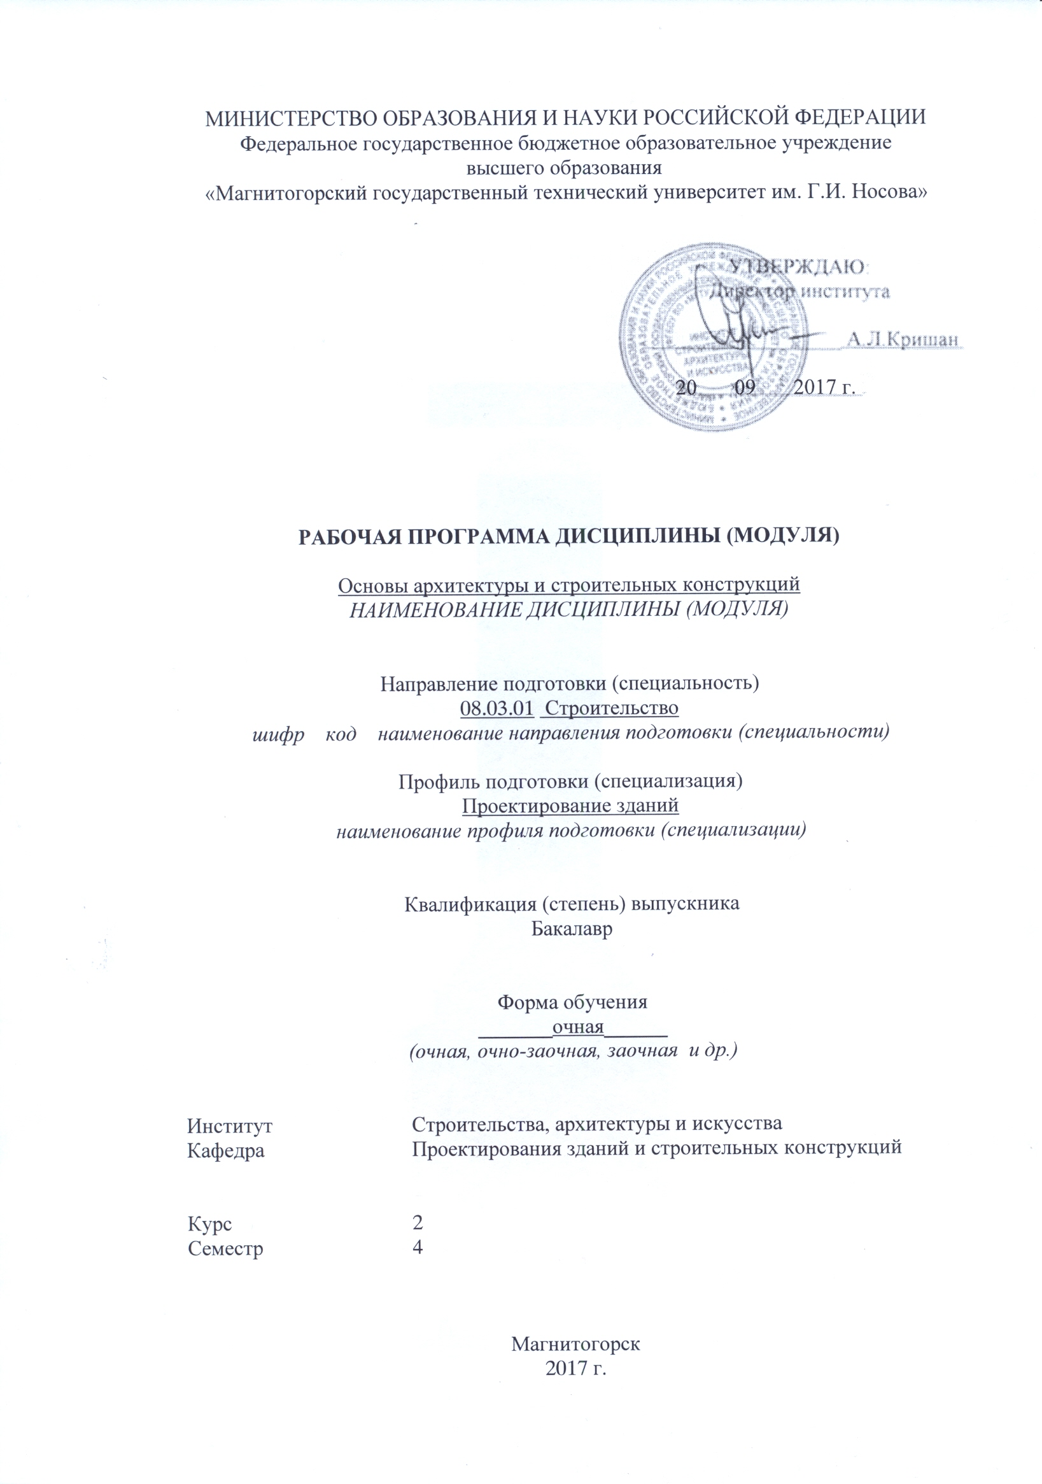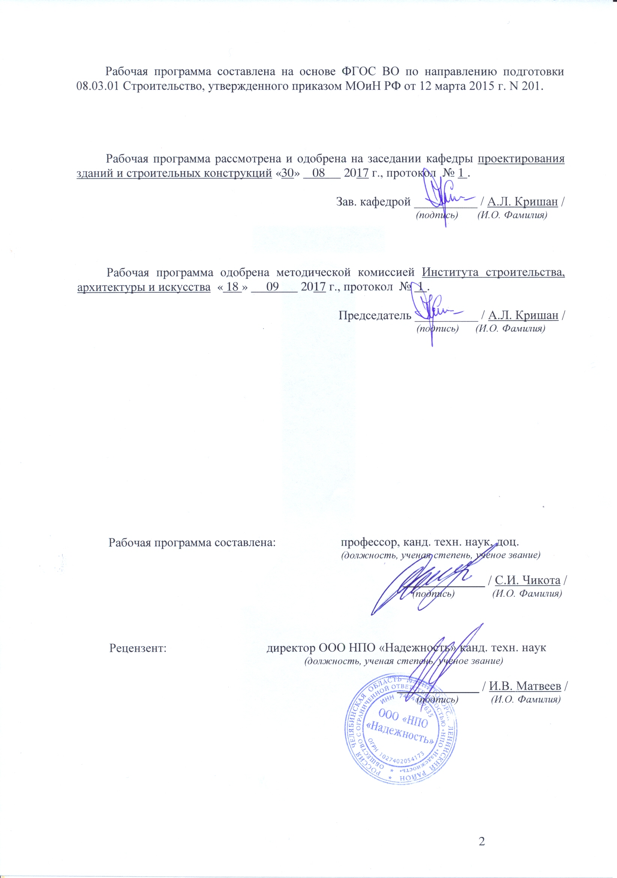

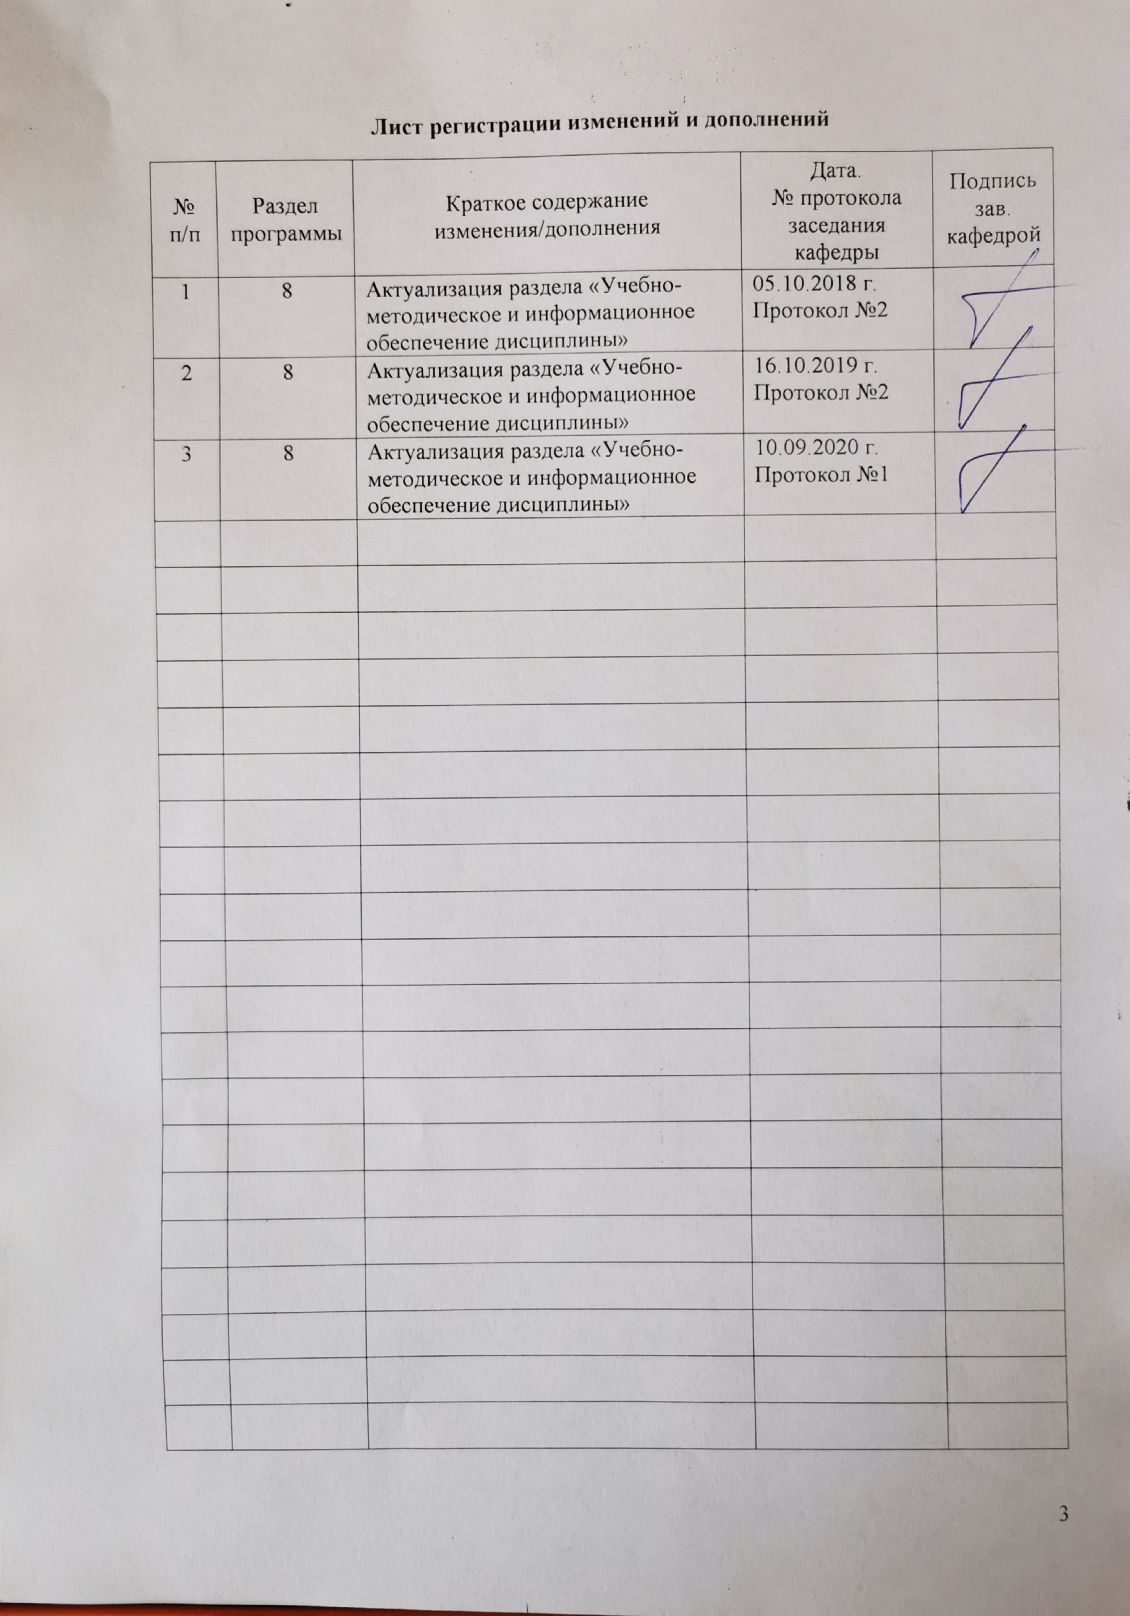

1 Цели освоения дисциплины
Целью освоения дисциплины «Основы архитектуры и строительных конструкций» является привитие студентам знаний по основам архитектуры и архитектурного конструирования.
В процессе изучения дисциплины решаются следующие задачи:
- формирование понимания сущности архитектуры, объемно-планировочных, конструктивных и архитектурно-композиционных решений зданий различных типов;
- привитие навыков архитектурно-строительного проектирования зданий.

2 Место дисциплины в структуре образовательной программы подготовки
бакалавра
Дисциплина «Основы архитектуры и строительных конструкций» входит в базовую часть дисциплин ООП.
Для изучения дисциплины необходимы знания, умения, владения, сформированные в результате изучения следующих дисциплин:
- начертательная геометрия и компьютерная графика,
- строительная физика.
Знания, умения, владения, полученные при изучении данной дисциплины, будут необходимы для изучения таких дисциплин, как:
- типология и архитектурно-конструктивное проектирование;
- проектная деятельность;
- техническая эксплуатация и реконструкция зданий;
- подавляющего большинства вариативных дисциплин.

3 Компетенции обучающегося, формируемые в результате освоения
дисциплины и планируемые результаты обучения
В результате освоения дисциплины «Основы архитектуры и строительных конструкций» обучающийся должен обладать следующими компетенциями:

Структурный  элемент  компетенции | Планируемые результаты обучения
ОПК-3: владением основными законами геометрического формирования, построения и взаимного пересечения моделей плоскости и пространства, необходимыми для выполнения и чтения чертежей зданий, сооружений, конструкций, составления конструкторской документации и деталей
Знать | Не формируются
Уметь | Не формируются
Владеть | - практическими навыками использования элементов архитектурной графики для выполнения чертежей зданий и сооружений с соблюдением законов геометрического формирования и композиции;  - навыками архитектурного проектирования простейших архитектурных объектов.
ПК-1 знание нормативной базы в области инженерных изысканий, принципов проектирования зданий, сооружений, инженерных систем и оборудования, планировки и застройки населенных мест
Знать | - основные положения системы нормативных документов в строительстве;  - определения и назначение основных типов нормативно-технических документов;  - структуру и содержание основных нормативных документов.
Уметь | Не формируются
Владеть | Не формируются
ПК-2 Владение методами проведения инженерных изысканий, технологией проектирования деталей и конструкций в соответствии с техническим заданием с использованием универсальных и специализированных программно-вычислительных комплексов и систем автоматизированных проектирования
Знать | Не формируются
Уметь | Не формируются
Владеть | - первичными навыками архитектурного конструирования зданий;  - основами архитектурного конструирования зданий из типовых элементов.
ПК-3 Способность проводить предварительное технико-экономическое обоснование проектных решений, разрабатывать проектную и рабочую техническую документацию, оформлять законченные проектно-конструкторские работы, контролировать соответствие разрабатываемых проектов и технической документации заданию, стандартам, техническим условиям и другим нормативным документам
Знать | Не формируются
Уметь | - оформлять архитектурно-строительные чертежи в соответствии с требованиями нормативных документов;  - разрабатывать конструктивные решения зданий различного типа по заданному объемно-планировочному решению;  - взаимоувязывать объемно-планировочное, конструктивное и архитектурно-композиционное решение здания заданного типа.
Владеть | Не формируются
ПК-4 способностью участвовать в проектировании и изыскании объектов профессиональной деятельности
Знать | Не формируются
Уметь | - разрабатывать проектные решения несложных архитектурных объектов;  - распознавать эффективное проектное решение от не эффективного;  - объяснять принятые проектные решения;  - приобретать знания в области проектирования зданий.
Владеть | Не формируются
ПК-13 знанием научно-технической информации, отечественного и зарубежного опыта по профилю деятельности
Знать | - современное состояние и основные тенденции развития отечественной и зарубежной архитектуры и строительных конструкций различных типов зданий
Уметь | Не формируются
Владеть | Не формируются

4 Структура и содержание дисциплины
Общая трудоемкость дисциплины составляет 5 зачетных единиц 180 акад. часов, в том числе:
– контактная работа – 85,4 акад. часа:
– аудиторная – 80 акад. часов;
– внеаудиторная – 5,4 акад. часа
– самостоятельная работа – 58,9 акад. часов;
– подготовка к экзамену – 35,7 акад. часов

Раздел/ тема  дисциплины | Семестр | Аудиторная  контактная работа  (в акад. часах) |  |  | Самостоятельная работа (в акад. часах) | Вид самостоятельной  работы | Форма текущего контроля успеваемости и  промежуточной аттестации | Код и структурный  элемент  компетенции
Раздел/ тема  дисциплины | Семестр | лекции | лаборат.  занятия | практич. занятия
1. Основы архитектуры. | 4 |  |  |  |  |  |  | ПК-1 – з  ПК-3 – у  ПК-4 – у
1.1. Сущность и задачи архитектуры. |  | 1 | - |  | 1 | Подготовка к лекционным занятиям. | Устный опрос | ПК-1 – з  ПК-3 – у  ПК-4 – у
1.2. Функциональные основы архитектуры. |  | 3 | - | 4/2и | 1 | Подготовка к лекционным и практическим занятиям. | Проверка аудиторной графической работы | ПК-1 – з  ПК-3 – у  ПК-4 – у
1.3. Конструктивно-технические основы архитектуры. |  | 3 | - | 4/4и | 1 | Подготовка к лекционным и практическим занятиям. | Проверка аудиторной графической работы | ПК-1 – з  ПК-3 – у  ПК-4 – у
1.4. Основы архитектурной композиции. |  | 3 | - | 2/2и | 1 | Подготовка к лекционным и практическим занятиям. | Проверка аудиторной графической работы | ПК-1 – з  ПК-3 – у  ПК-4 – у
1.5. Технология архитектурно-строительного проектирования. |  | 2 | - | - | 1 | Подготовка к лекционным занятиям. | Устный опрос | ПК-1 – з  ПК-3 – у  ПК-4 – у
Итого по разделу |  | 12 | - | 10/8и | 5 |  | Контрольный опрос | ПК-1 – з  ПК-3 – у  ПК-4 – у
2. Основы типологии зданий | 4 |  |  |  |  |  |  | ОПК-3-в  ПК-1 – з  ПК-3 – у  ПК-4 – у  К-13 - з
2.1. Типология жилых зданий. |  | 3 | - | - | 1 | Подготовка к лекционным занятиям. | Устный опрос | ОПК-3-в  ПК-1 – з  ПК-3 – у  ПК-4 – у  К-13 - з
2.2. Типология общественных зданий |  | 2 | - | 10/6и | 1 | Подготовка к лекционным и практическим занятиям. | Проверка аудиторной графической работы | ОПК-3-в  ПК-1 – з  ПК-3 – у  ПК-4 – у  К-13 - з
2.3. Типология промышленных зданий. |  | 3 | - | 10/6и | 1 | Подготовка к лекционным и практическим занятиям. | Проверка аудиторной графической работы | ОПК-3-в  ПК-1 – з  ПК-3 – у  ПК-4 – у  К-13 - з
Итого по разделу |  | 8 | - | 20/12и | 3 |  | Контрольный опрос | ОПК-3-в  ПК-1 – з  ПК-3 – у  ПК-4 – у  К-13 - з
3. Основы строительных конструкций. | 4 |  |  |  |  |  |  | ПК-2 – в  ПК-4 – у
3.1. Методика архитектурного конструирования зданий. |  | 2 | - | - | 2 | Подготовка к лекционным занятиям. | Устный опрос | ПК-2 – в  ПК-4 – у
3.2. Конструкции гражданских зданий. |  | 6 | - | 10/2и | 2 | Подготовка к лекционным и практическим занятиям. | Проверка аудиторной графической работы | ПК-2 – в  ПК-4 – у
3.3. Конструкции промышленных зданий. |  | 4 | - | 8 | 2 | Подготовка к лекционным и практическим занятиям. | Проверка аудиторной графической работы | ПК-2 – в  ПК-4 – у
Итого по разделу |  | 12 | - | 18/2и | 6 |  | Текущий контроль успеваемости | ПК-2 – в  ПК-4 – у
Архитектурно-конструктивный проект индивидуального жилого дома. |  |  |  |  | 44,9 | Разработка архитектурных чертежей и пояснительной записки. | Защита курсового проекта | ОПК-3-в  ПК-1 – з  ПК-2 – в  ПК-3 – у  ПК-4 – у  ПК-13 - з
Итого за семестр |  | 32 | - | 48/22и | 58,9 |  | Экзамен, курсовой проект
Итого по дисциплине |  | 32 | - | 48/22и | 58,9 |  | Экзамен, курсовой проект

5 Образовательные и информационные технологии
Реализация компетентностного подхода основана на использовании в учебном процессе активных и интерактивных форм проведения занятий в сочетании с внеаудиторной работой с целью формирования и развития профессиональных навыков обучающихся.
При обучении студентов используются следующие образовательные технологии.
Традиционные образовательные технологии ориентированные на организацию образовательного процесса, предполагающую прямую трансляцию знаний от преподавателя к студенту. Формы учебных занятий с использованием традиционных технологий: информационная лекция и практическое занятие, посвященное освоению конкретных умений и навыков по предложенному алгоритму.
Технологии проблемного обучения – организация образовательного процесса, которая предполагает постановку проблемных вопросов, создание учебных проблемных ситуаций для стимулирования активной познавательной деятельности студентов. Формы учебных занятий с использованием технологий проблемного обучения: проблемная лекция, практическое занятие в форме практикума.
Интерактивные технологии – организация образовательного процесса, предполагающая активное и нелинейное взаимодействие всех участников, достижение на этой основе личностно значимого для них образовательного результата. Наряду со специализированными технологиями такого рода принцип интерактивности прослеживается в большинстве современных образовательных технологий. Интерактивность подразумевает субъектные отношения в ходе образовательного процесса и, как следствие, формирование саморазвивающейся информационно-ресурсной среды. Применяемы формы учебных занятий с использованием специализированных интерактивных технологий: лекция «обратной связи» – лекция-беседа, лекция-дискуссия, семинар-дискуссия – коллективное обсуждение какого-либо спорного вопроса, проблемы, выявление мнений в группе (межгрупповой диалог, дискуссия как спор-диалог).
Информационно-коммуникационные образовательные технологии – организация образовательного процесса, основанная на применении специализированных программных сред и технических средств работы с информацией. Формы учебных занятий с использованием информационно-коммуникационных технологий: лекция-визуализация – изложение содержания сопровождается презентацией.
Текущий контроль по дисциплине позволяет оценить степень восприятия учебного материала и проводится для оценки результатов изучения разделов/тем дисциплины. Текущий контроль проводится как контроль тематический (по итогам изучения определенных тем дисциплины) и рубежный (контроль определенного раздела или нескольких разделов, перед тем, как приступить к изучению очередной части учебного материала).
Курсовой проект выполняется обучающимся самостоятельно под руководством преподавателя. При выполнении курсового проекта обучающийся должен показать свое умение работать с нормативным материалом и другими литературными источниками, а также возможность систематизировать и анализировать фактический материал и самостоятельно творчески его осмысливать. В начале изучения дисциплины преподаватель предлагает обучающимся на выбор перечень тем курсового проекта. Обучающийся выбирает тему самостоятельно. Совпадение тем у обучающихся одной учебной группы не допускается. Утверждение тем курсовых проектов проводится ежегодно на заседании кафедры. После выбора темы преподаватель формулирует задание на проектирование и рекомендует перечень литературы. Исключительно важным является использование информационных источников, а именно системы «Интернет», что даст возможность обучающимся более полно рассмотреть материал по выбранной им теме. В процессе разработки курсового проекта обучающийся должен разобраться в теоретических вопросах избранной темы, самостоятельно проанализировать практический материал, разобрать и обосновать проектные решения. Преподаватель, проверив проект, может возвратить его для доработки вместе с письменными замечаниями. обучающийся должен устранить полученные замечания в установленный срок, после чего работа окончательно оценивается. Курсовой проект должен быть оформлен в соответствии с СМК-О-СМГТУ-42-09 «Курсовой проект (работа): структура, содержание, общие правила выполнения и оформления». Примерный перечень тем курсового проектаработ и пример задания представлены в разделе 7 «Оценочные средства для проведения промежуточной аттестации».

6 Учебно-методическое обеспечение самостоятельной работы обучающихся
Самостоятельная работа включает в себя подготовку к лекционным и практическим занятиям, выполнение курсового проекта. Для лучшей организации времени при изучении дисциплины «Основы архитектуры и строительных конструкций» студенту рекомендуется заниматься самостоятельной работой после каждого лекционного и практического занятия в течение всего семестра.
Курсовой проект представляет собой разработку архитектурно-конструктивного проекта индивидуального жилого дома. Квартира должны иметь три – пять жилых комнат.
Объём курсового проекта включает:
графическая часть – листы формата А2, которые содержат:
- планы этажей (М 1:100);
- разрез (M 1:100);
- фасады (М 1:100);
- план фундаментов (М 1:100);
- схемы расположения плит перекрытий (М 1:100);
- план кровли (М 1:100);
текстовая часть – пояснительная записка объёмом до 10 листов формата А4, которая содержит: введение, климатическую характеристику района строительства, характеристику функционального процесса и требования к помещениям, объемно-планировочное решение, конструктивное решение, архитектурно-композиционное решение, объемно-планировочные показатели проекта, список использованных источников.
Перечень тем для курсового архитектурно-конструктивного проекта:
1. Индивидуальный жилой дом.
2. Индивидуальный жилой дом со встроенным гаражом.
3 Индивидуальный жилой дом с пристроенным гаражом.
4. Индивидуальный жилой дом с квартирой в двух уровнях.
5. Индивидуальный жилой дом с мансардой.
6. Загородный жилой дом художника с мастерской.
7. Индивидуальный жилой дом на рельефе с уклоном.
8. Двухквартирный блокированный жилой дом.

7 Оценочные средства для проведения промежуточной аттестации
Промежуточная аттестация имеет целью определить степень достижения запланированных результатов обучения по дисциплине проводится в форме защиты курсового проекта и экзамена.

а) Планируемые результаты обучения и оценочные средства для проведения промежуточной аттестации:

Структурный элемент  компетенции | Планируемые результаты обучения | Оценочные средства
ОПК-3: владением основными законами геометрического формирования, построения и взаимного пересечения моделей плоскости и пространства, необходимыми для выполнения и чтения чертежей зданий, сооружений, конструкций, составления конструкторской документации и деталей
Знать | Не формируется | -
Уметь | Не формируется | -
Владеть | - практическими навыками использования элементов архитектурной графики для выполнения чертежей зданий и сооружений с соблюдением законов геометрического формирования и композиции;  - навыками архитектурного проектирования простейших архитектурных объектов. | Примерная тематика практических занятий:  Тема 6. Разработка клаузурного проекта небольшого общественного здания (первоначальный композиционный набросок генерального плана и архитектурного объекта во всех проекция: план, разрез, фасад, аксонометрия) – разработка небольшого общественного здания.  Тема 7. Разработка клаузурного проекта небольшого промышленного здания (первоначальный композиционный набросок генерального плана и архитектурного объекта во всех проекция: план, разрез, фасад, аксонометрия) – разработка небольшого промышленного здания.  Тема 8. Проработка строительных конструкций общественного здания.  Тема 9. Проработка строительных конструкций промышленного
ПК-1 знание нормативной базы в области инженерных изысканий, принципов проектирования зданий, сооружений, инженерных систем и оборудования, планировки и застройки населенных мест
Знать | - основные положения системы нормативных документов в строительстве;  - определения и назначение основных типов нормативно-технических документов;  - структуру и содержание основных нормативных документов. | Теоретические вопросы к экзамену  Сущность архитектуры. Взаимосвязь строительства и архитектуры.  Функциональные и технологические процессы.  Организация людских и грузовых потоков в зданиях. Транспорт в архитектуре.  Системы планировки помещений. Объемно-планировочное решение.  Конструктивные системы, схемы и элементы.  Модульная координация размеров.  Правила привязки стен зданий при конструктивной стеновой системе.  Правила привязки конструкций многоэтажных зданий при конструктивной каркасной системе.  Правила привязки колонн одноэтажных промышленных зданий.  Стандартизация, унификация, типизация. Виды размеров в строительстве.  Принципы архитектурной композиции.  Типы объемно-пространственной композиции.  Средства архитектурной композиции.  Оценка архитектурно-строительных решений.
Уметь | Не формируется | -
Владеть | Не формируется | -
ПК-2 Владение методами проведения инженерных изысканий, технологией проектирования деталей и конструкций в соответствии с техническим заданием с использованием универсальных и специализированных программно-вычислительных комплексов и систем автоматизированных проектирования
Знать | Не формируется | -
Уметь | Не формируется | -
Владеть | - первичными навыками архитектурного конструирования зданий;  - основами архитектурного конструирования зданий из типовых элементов. | Практические вопросы к экзамену  Законструировать гидроизоляцию подземной части здания с подвалом при отсутствии грунтовых вод.  Законструировать поперечное сечение ленточного фундамента из сборных бетонных блоков и плит: отметка уровня земли - -0,800; глубина заложения фундаментов – 1,500 м.  Законструировать железобетонные перемычки для оконного проема с четвертями номинальной шириной 1200 мм в наружной несущей стене из кирпича: толщина внутренней кирпичной части стены – 380 мм; толщина утеплителя – 100 мм; толщина наружного облицовочного слоя из кирпича – 120 мм.  Изобразить схемы двухрядной и трёхрядной разрезки стены на крупные блоки.  Законструировать деталь сопряжения углового и рядового стенового блока в крупноблочном здании.  Законструировать деталь сопряжения подоконного и простеночного стенового блока в крупноблочном здании.  Изобразить схему двухрядной горизонтальной разрезки стены на крупные панели.  Изобразить принципиальную схему крепления крупных панелей между собой по типу «петля-скоба».  Изобразить принципиальную схему крепления крупных панелей между собой на сварке  Законструировать деталь герметизации вертикального закрытого стыка панелей жилых зданий.  Законструировать деталь герметизации горизонтального закрытого стыка панелей жилых зданий.  Законструировать деталь сопряжения колонн друг с другом в рамно-связевом каркасе.  Законструировать деталь сопряжения колонны и ригеля в рамно-связевом каркасе.  Изобразить принципиальную схему расстановки вертикальных связей в каркасе одноэтажного промышленного здания.  Законструировать сопряжение элементов междуэтажного перекрытия по деревянным балкам.  Законструировать деталь опирания деревянной балки на стену из кирпича.  Законструировать пол санитарно-технического узла по железобетонному междуэтажному перекрытию.  Законструировать дощатый пол по грунту.  Законструировать поперечное сечение стропильного покрытия здания с тремя продольными несущими стенами: шаг стен 6,3 м и 5,4 м.  Законструировать поперечное сечение стропильного мансардного покрытия здания с двумя продольными несущими стенами: шаг стен 8,4 м.  Рассчитать геометрические параметры внутриквартирной двухмаршевой лестницы со встречным расположением маршей для высоты этажа 3,3 м.  Законструировать принципиальную схему торцевого фахверка одноэтажного промышленного здания с пролетом 36 м.
ПК-3 Способность проводить предварительное технико-экономическое обоснование проектных решений, разрабатывать проектную и рабочую техническую документацию, оформлять законченные проектно-конструкторские работы, контролировать соответствие разрабатываемых проектов и технической документации заданию, стандартам, техническим условиям и другим нормативным документам
Знать | Не формируется | -
Уметь | - оформлять архитектурно-строительные чертежи в соответствии с требованиями нормативных документов;  - разрабатывать конструктивные решения зданий различного типа по заданному объемно-планировочному решению;  - взаимоувязывать объемно-планировочное, конструктивное и архитектурно-композиционное решение здания заданного типа. | Примерная тематика практических занятий:  Тема 1. Функционально-технологические процессы.  Тема 2. Системы планировки помещений.  Тема 3. Привязка конструкций к координационным осям при стеновой и каркасной конструктивных системах.  Тема 4. Привязка колонн и стен одноэтажных каркасных производственных зданий.  Тема 5. Типы объемно-пространственной композиции и средства архитектурной композиции.Примеры заданий к практическим занятиям  Тема 2. Системы группировки помещений.  2.1. Цель – сформировать у студента четкие представления о взаимосвязях между схемами функциональных процессов, схемами функциональных связей и планировочными схемами зданий.  2.2. Задачи.  2.3. Итог - построенная схема функциональных связей между помещениями и перечень планировочных схем, названных при анализе планировочного решения заданного здания.  Тема 4. Средства архитектурной композиции  4.1. Цель – ознакомить студента с основными средствами архитектурной композиции зданий и выполнить анализ архитектурной композиции заданного здания.  4.2. Задачи.  4.3. Итог - графическое изображение схемы фасада здания и описание использованных средств архитектурной композиции.
  Сгруппировать родственные функциональные процессы в отдельные помещения.  Составить перечень помещений и схему функциональных связей между ними. | Вариант 1.  Назначение здания: туристическая база за городом.  Перечень функциональных процессов:  1. Хранение верхней одежды  2. Хранение спортивного и туристического инвентаря.  3. Одевание и снятие верхней одежды.  4. Подготовка и одевание туристического и спортивного инвентаря.  5. Коллективный отдых, беседы, встречи.  6. Отдых, сон.  7. Операции по приему и оформлению туристов.  8. Процессы личной гигиены (прием душа, посещение туалета).  9. Приготовление и прием пищи.  10. Хранение оборудования для технического обслуживания помещений.  11. Проживание административного и технического персонала турбазы.
  Обнаружить в образе здания использованные средства архитектурной композиции.  Изобразить графически схему проанализированного объема здания.  Указать и описать обнаруженные средства архитектурной композиции. | 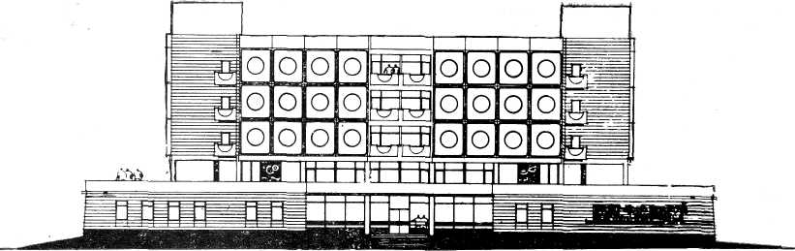 | 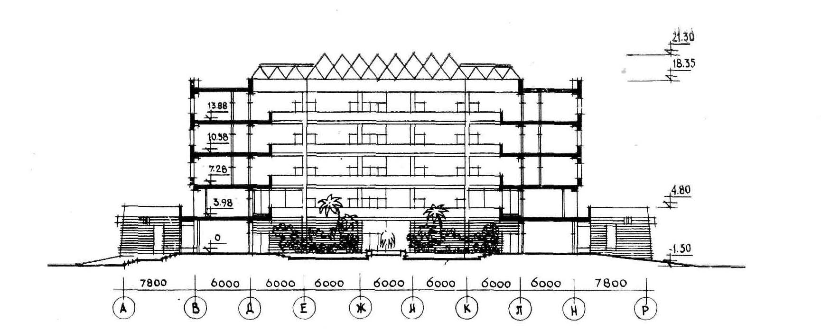
   | 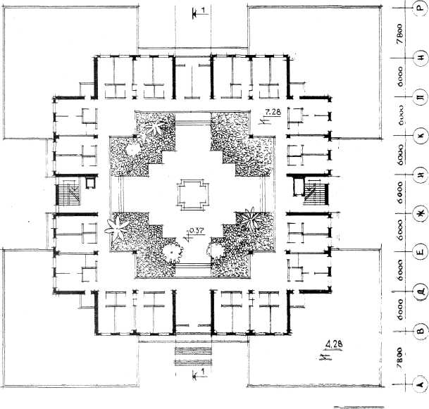
  Бальнеологическая лечебница круглогодичного действия Ереванского отделения Закавказской железной дороги строится на правобережном плато реки Раздан.
  Лечебница предназначена для лечения преимущественно природными факторами в сочетании с физиотерапией, лечебной физкультурой. диетическим питанием. На базе минеральной воды «Арзни» пройдут курс лечения больные с сердечно-сосудистыми, желудочно-кишечными заболеваниям; ревматическим полиартритом и женскими заболеваниями.
  Композиция главного корпуса принята центрально-осевая. Здание — пятиэтажное: над одноэтажным стилобатом возвышается четырехэтажный, квадратный в плане, объем спальных комнат. На первом этаже расположены обслуживающие помещения, функционально сгруппированные в четыре равных блока — группа лечебно-диагностических помещений, водолечебница, пищеблок, группа культурно-массового обслуживания. На втором этаже расположены административные помещения.
  Благодаря принятому композиционному решению, график движения и функциональная связь между помещениями оптимальные. В центре здания — зимний сад, в который раскрываются галереи спальных номеров.
Владеть | Не формируется | -
ПК-4 способностью участвовать в проектировании и изыскании объектов профессиональной деятельности
Знать | Не формируется | -
Уметь | - разрабатывать проектные решения несложных архитектурных объектов;  - распознавать эффективное проектное решение от не эффективного;  - объяснять принятые проектные решения;  - приобретать знания в области проектирования зданий. | Перечень тем для курсового архитектурно-конструктивного проекта:  1. Индивидуальный жилой дом.  2. Индивидуальный жилой дом со встроенным гаражом.  3 Индивидуальный жилой дом с пристроенным гаражом.  4. Индивидуальный жилой дом с квартирой в двух уровнях.  5. Индивидуальный жилой дом с мансардой.  6. Загородный жилой дом художника с мастерской.  7. Индивидуальный жилой дом на рельефе с уклоном.  8. Двухквартирный блокированный жилой дом.  Квартира должны иметь три – пять жилых комнат.  Курсовой проект представляет собой разработку архитектурно-конструктивного проекта индивидуального жилого дома.  Объём курсового проекта включает:  графическая часть – листы формата А2, которые содержат:  - планы этажей (М 1:100);  - разрез (M 1:100);  - фасады (М 1:100);  - план фундаментов (М 1:100);  - схемы расположения плит перекрытий (М 1:100);  - план кровли (М 1:100);  текстовая часть – пояснительная записка объёмом до 10 листов формата А4, которая содержит: введение, климатическую характеристику района строительства, характеристику функционального процесса и требования к помещениям, объемно-планировочное решение, конструктивное решение, архитектурно-композиционное решение, объемно-планировочные показатели проекта, список использованных источников.
Владеть | Не формируется | -
ПК-13 знанием научно-технической информации, отечественного и зарубежного опыта по профилю деятельности
Знать | - современное состояние и основные тенденции развития отечественной и зарубежной архитектуры и строительных конструкций различных типов зданий | Теоретические вопросы к экзамену  Классификации жилых зданий.  Помещения квартиры и их функционально-планировочная характеристика.  Особенности архитектурной композиции жилых зданий.  Оценка проектных решений жилых зданий.  Классификации общественных зданий.  Отличительные особенности общественных зданий (функциональные и конструктивные).  Особенности архитектурной композиции общественных зданий.  Оценка проектных решений общественных зданий.  Классификации промышленных зданий.  Типы промышленных зданий по этажности: особенности применения, достоинства и недостатки.  Универсальные промышленные здания.  Функционально-технологические особенности промышленных зданий.  Особенности архитектурной композиции промышленных зданий.  Оценка проектных решений промышленных зданий.  Виды воздействий на здания.  Основные строительные конструкции зданий.  Требования, предъявляемые к зданиям.  Методика архитектурного конструирования.  Виды оснований и характеристики грунтов.  Виды воздействий на фундаменты. Определение глубины заложения фундаментов.  Типы фундаментов.  Наружные стены: виды воздействий и требования.  Типы железобетонных и стальных колонн одноэтажных промышленных зданий.  Виды воздействий на перекрытия. Типы железобетонных плит сборных перекрытий.  Виды воздействий на покрытия зданий. Классификация покрытий и их элементы.  Сборные чердачные и совмещённые покрытия.  Железобетонные балки и фермы одноэтажных промышленных зданий.  Стальные фермы одноэтажных промышленных зданий.  Типы пространственных железобетонных покрытий.  Типы стальных структурных блоков покрытий.
Уметь | Не формируется | -
Владеть | Не формируется | -

б) Порядок проведения промежуточной аттестации, показатели и критерии оценивания:
Промежуточная аттестация по дисциплине «Основы архитектуры и строительных конструкций» включает теоретические вопросы, позволяющие оценить уровень усвоения знаний обучающимися, и практические задания, выявляющие степень сформированности умений и владений, проводится в форме экзамена и в форме выполнения и защиты курсовой работы.
Экзамен по данной дисциплине проводится в письменной форме по экзаменационным билетам, каждый из которых включает 2 теоретических вопроса и одно практическое задание.
Показатели и критерии оценивания экзамена:
– на оценку «отлично» (5 баллов) – обучающийся демонстрирует высокий уровень сформированности компетенций, всестороннее, систематическое и глубокое знание учебного материала, свободно выполняет практические задания, свободно оперирует знаниями, умениями, применяет их в ситуациях повышенной сложности.
– на оценку «хорошо» (4 балла) – обучающийся демонстрирует средний уровень сформированности компетенций: основные знания, умения освоены, но допускаются незначительные ошибки, неточности, затруднения при аналитических операциях, переносе знаний и умений на новые, нестандартные ситуации.
– на оценку «удовлетворительно» (3 балла) – обучающийся демонстрирует пороговый уровень сформированности компетенций: в ходе контрольных мероприятий допускаются ошибки, проявляется отсутствие отдельных знаний, умений, навыков, обучающийся испытывает значительные затруднения при оперировании знаниями и умениями при их переносе на новые ситуации.
– на оценку «неудовлетворительно» (2 балла) – обучающийся демонстрирует знания не более 20% теоретического материала, допускает существенные ошибки, не может показать интеллектуальные навыки решения простых задач.
– на оценку «неудовлетворительно» (1 балл) – обучающийся не может показать знания на уровне воспроизведения и объяснения информации, не может показать интеллектуальные навыки решения простых задач.
Курсовой проект выполняется под руководством преподавателя, в процессе его разработки обучающийся развивает навыки к практической работе. При выполнении курсового проекта обучающийся должен показать свое умение работать с нормативным материалом и другими литературными источниками, а также возможность систематизировать и анализировать фактический материал и самостоятельно творчески его осмысливать.
В процессе разработки курсового проекта обучающийся должен разобраться в теоретических вопросах избранной темы, самостоятельно проанализировать практический материал, разобрать и обосновать практические предложения.
Показатели и критерии оценивания курсового проекта:
– на оценку «отлично» (5 баллов) – работа выполнена в соответствии с заданием, обучающийся показывает высокий уровень знаний не только на уровне воспроизведения и объяснения информации, но и интеллектуальные навыки решения проблем и задач, нахождения уникальных ответов к проблемам, оценки и вынесения критических суждений;
– на оценку «хорошо» (4 балла) – работа выполнена в соответствии с заданием, обучающийся показывает знания не только на уровне воспроизведения и объяснения информации, но и интеллектуальные навыки решения проблем и задач, нахождения уникальных ответов к проблемам;
– на оценку «удовлетворительно» (3 балла) – работа выполнена в соответствии с заданием, обучающийся показывает знания на уровне воспроизведения и объяснения информации, интеллектуальные навыки решения простых задач;
– на оценку «неудовлетворительно» (2 балла) – задание преподавателя выполнено частично, в процессе защиты работы обучающийся допускает существенные ошибки, не может показать интеллектуальные навыки решения поставленной задачи.
– на оценку «неудовлетворительно» (1 балл) – задание преподавателя выполнено частично, обучающийся не может воспроизвести и объяснить содержание, не может показать интеллектуальные навыки решения поставленной задачи.

8 Учебно-методическое и информационное обеспечение дисциплины
а) Основная литература:
1. Чикота С.И., Архитектура : Учебник/ Чикота С.И. - М. : Издательство АСВ, 2010. - 152 с. - ISBN 978-5-93093-718-3 - Текст : электронный // ЭБС "Консультант студента" : [сайт]. - URL : https://www.studentlibrary.ru/book/ISBN9785930937183.html (дата обращения: 24.10.2020). - Режим доступа : по подписке.
2. Маклакова Т.Г., Архитектура : Учебник / Т.Г. Маклакова, С.М. Нанасова, В.Г. Шарапенко, А.Е. Балакина. - М. : Издательство АСВ, 2009. - 472 с. - ISBN 978-5-93093-287-5 - Текст : электронный // ЭБС "Консультант студента" : [сайт]. - URL : https://www.studentlibrary.ru/book/ISBN9785930932875.html (дата обращения: 24.10.2020). - Режим доступа : по подписке.

б) Дополнительная литература:
1. Маклакова, Т.Г. Конструкции гражданских зданий [Электронный ресурс] : Учеб-ник / Т.Г. Маклакова, С.М. Нанасова - М. : Издательство АСВ, 2012. – 296с. – Режим до-ступа: http://www.studentlibrary.ru/book/ISBN9785930930405.html. – Загл. с экрана.
2. Мунчак Л. А. Конструкции малоэтажных зданий [Электронный ресурс]: учебное пособие / Л. А. Мунчак. - М.: КУРС, НИЦ ИНФРА-М, 2016. - 464 с.: 70x100 1/16 (Пере-плёт). - Режим доступа: http://znanium.com/bookread2.php?book=503515. - Загл. с экрана. - ISBN 978-5-905554-90-2.
3. Дятков С.В., Архитектура промышленных зданий : Учебник / Дятков С.В., Михеев А.П. - 4-е изд., перераб. и доп. Учебник. - М. : Издательство АСВ, 2010. - 552 с. - ISBN 978-5-93093-726-8 - Текст : электронный // ЭБС "Консультант студента" : [сайт]. - URL : https://www.studentlibrary.ru/book/ISBN9785930937268.html (дата обращения: 24.10.2020). - Режим доступа : по подписке.

в) Периодические издания:
1. Журнал «Жилищное строительство». – Режим доступа: http://rifsm.ru/editions/journals/2/.
2. Журнал «ПГС». – Режим доступа: http://www.pgs1923.ru/russian/rindex.htm.

в) Методические указания:
1. Чикота С.И. Практикум по основам архитектуры [Электронный ресурс]: Методические указания к практическим занятиям по дисциплинам «Архитектура», «Основы архитектуры и строительные конструкции» для студентов строительных специальностей / Сергей Иванович Чикота; ГОУ ВПО «МГТУ». – Электрон. текстовые дан. (1,52 Мб) – Магнитогорск: ГОУ ВПО «МГТУ», 2011. – 1 электрон. опт. диск (CD-R). – Систем. требования: IBM PC, любой, более l GHz; 512 Мб RAM; 10 Мб HDD; МS Windows XP и выше; Adobe Reader; CD/DVD-ROM дисковод; мышь. – Загл. с контейнера.
2. Френкель Э.З. Проектирование индивидуального жилого дома [Электронный ресурс]: Методические указания к курсовой работе по дисциплине "Основы архитектуры и строительных конструкций" для студентов ВПО, обучающихся по направлению 270800 «Строительство» / Э.З. Френкель, С.И. Чикота; ФГБОУ ВПО «МГТУ». – 5 изд., подгот. по 4-му печ. изд. 2009 г. – Электрон. текстовые дан. (0,99 Мб). – Магнитогорск: ФГБОУ ВПО «МГТУ», 2012. – 1 электрон. опт. диск (CD-R). – Систем. требования: IBM PC, любой, более l GHz; 512 Мб RAM; 10 Мб HDD; МS Windows XP и выше; Adobe Reader 8.0 и выше; CD/DVD-ROM дисковод; мышь. – Загл. с контейнера.

г) Программное обеспечение и Интернет-ресурсы:

Программное обеспечение дисциплины представлено в таблице:
Наименование ПО | № договора | Срок действия лицензии
MS Windows 7 Professional(для классов) | Д-1227-18 от 08.10.2018 | 11.10.2021
MS Office 2007 Professional | № 135 от 17.09.2007 | бессрочно
Autodesk AutoCad 2011 Master Suite | К-526-11 от 22.11.2011 | бессрочно
АСКОН Компас 3D в.16 | Д-261-17 от 16.03.2017 | бессрочно
7Zip | свободно распространяемое ПО | бессрочно
FAR Manager | свободно распространяемое ПО | бессрочно

Используемые при обучении интернет-ресурсы:
Национальная инфрмационно-аналиическая система – Российский индекс научного цитирования (РИНЦ). - URL: http: //elibrary.ru/project_risc.asp.
Поисковая система Академия Google (Google Scholar). – URL: http: //scholar.google.ru/.
Информационная система – Единое окно доступа к информационным ресурсам. – URL: http: //window.edu.ru/.
Федеральное государственное бюджетное учреждение «Федеральный институт промышленной собственности». – Режим доступа: htt://www1.fips.ru/.
Журнал «Academia. Архитектура и строительство» [Электронный ресурс]. – Режим доступа: http://www.raasn.ru/public.php, свободный.
Журнал «Жилищное строительство» [Электронный ресурс]. – Режим доступа: http://www.rifsm.ru/editions/journals/, свободный.
Журнал «Строительные материалы, оборудование, технологии XXI века» [Электронный ресурс]. – Режим доступа: http://www.stroymat21.ru/get_art.htm , свободный.

9 Материально-техническое обеспечение дисциплины (модуля)
Материально-техническое обеспечение дисциплины включает:
Тип и название аудитории | Оснащение аудитории
Учебные аудитории для проведения занятий лекционного типа | Мультимедийные средства хранения, передачи и представления информации.
Учебные аудитории для проведения практических занятий, групповых и индивидуальных консультаций, текущего контроля и промежуточной аттестации | Мультимедийные средства хранения, передачи и представления информации.  Комплекс заданий для проведения промежуточных и рубежных контролей.
Учебные аудитории для выполнения курсового проектирования, помещения для самостоятельной работы обучающихся | Персональные компьютеры с пакетом MS Office, выходом в Интернет и с доступом в электронную информационно-образовательную среду университета
Помещение для хранения и профилактического обслуживания учебного оборудования | Шкафы для хранения учебно-методической документации, учебного оборудования и учебно-наглядных пособий.

